Межведомственный Совет при Главе Нефтеюганского района по противодействию коррупции
совместно с Нефтеюганской межрайонной прокуратурой

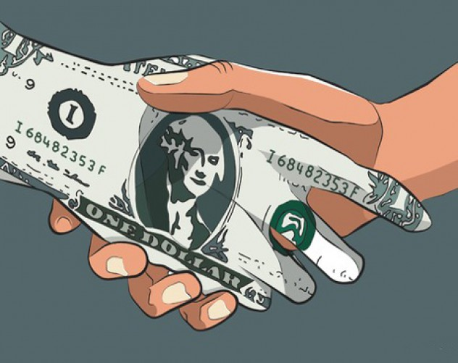
УУголовный кодекс
Российской Федерации предусматривает следующие виды преступлений, связанных с взяткой:
- получение взятки (статья 290)
- дача взятки (статья 291)
- посредничество во взяточничестве (статья 291.1)
Адреса, контакты по которым Вы можете оставить письменное сообщение:
• почтовые: 628309, ХМАО-Югра, г. Нефтеюганск,3 мкр., д. 21;
628300, ХМАО-Югра, г. Нефтеюганск, ул. Набережная, д.4;
628305, ХМАО-Югра, г. Нефтеюганск, ул.Парковая, д. 8
• обращения могут быть направлены по электронной почте: utkinalp@admoil.ru; nefteygansk@prokhmao.ru; cekr@nfr.xmuvd.ru
Телефоны «горячей линии» работают ежедневно, кроме выходных дней, в рабочие часы (8:30-17:30):
• 8 (3463) 250-190; • 8 (3463) 250-140; • 8 (3463) 250-895; • 8(3463) 228-056; • 8(3463) 256-913
Мы хотим видеть нашу страну свободной от коррупции!

